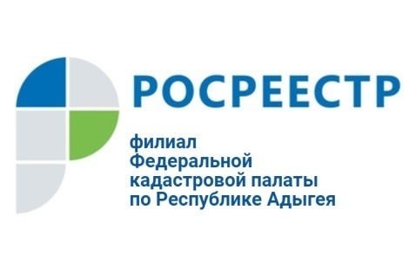

Оформление недвижимости - не выходя из дома

Кадастровая палата Адыгеи предоставляет гражданам услугу по выезду на дом специалистов для приема документов. Суть ее в том, что прием документов на регистрацию недвижимости или кадастровый учет происходит у заявителей дома. Целью такого подхода является упрощение процесса получения государственных услуг, стремление сделать его более удобным и доступным для граждан, в том числе для людей с ограниченными возможностями.
Пригласить специалиста на дом можно с целью приема заявлений о государственном кадастровом учете и (или) государственной регистрации прав и прилагаемых к ним документов, заявлений об исправлении технической ошибки в записях Единого государственного реестра недвижимости (далее – ЕГРН).
За предоставлением данной услуги могут обратиться и физические, и юридические лица на платной основе. Общая сумма рассчитывается исходя из количества объектов недвижимости, в отношении которых требуется совершить действия, и пакета документов, которые необходимо обработать и оформить. При этом нужно учесть, что в стоимость услуги выездного приема и выдачи документов не включена сумма государственной пошлины – ее заявитель платит в любом случае.
Ветеранам Великой Отечественной войны и гражданам с ограниченными возможностями (это инвалиды I и II групп) выезд специалиста на дом и прием документов ничего стоить не будет. Но услугу окажут бесплатно при условии, что льготники являются хозяевами объектов, которые надо оформить.
Процедура вызова специалиста Кадастровой палаты проста – необходимо подать заявку любым из следующих способов:
- по телефону 8(8772)593046 (доб. 2227)
- по электронной почте: dostavka@01.kadastr.ru.
В заявке необходимо указать количество пакетов документов, в отношении которых необходимо оказание услуги; адрес объекта недвижимости; адрес, по месту которого будет оказываться услуга (в пределах территории предоставления услуги).
Подробная информация о порядке получения услуги, а также форма заявки, реквизиты, необходимые для перечисления оплаты размещены на сайте Кадастровой палаты (kadastr.ru), регион - Республика Адыгея, раздел «Деятельность» → «Выездное обслуживание».

